GUÍA 2
UNIDAD 1. DE COHERENCIA Y COHESIÓN

Nombre: |  | Curso: | II medio | Fecha:

Instrucciones:
- Lee el contenido de la guía destacando lo más relevante.
- Resuelve las actividades que aparecen a continuación.

Objetivos y/o habilidades a evaluar:
- Comprender los conceptos de coherencia y cohesión.
- Aplicar correctamente los recursos de coherencia y cohesión en la producción de textos.

LA COHERENCIA
Todos los textos poseen un tema básico y sus partes responden a una organización. Esta propiedad se denomina coherencia y es atribuida a los textos por los participantes en el proceso comunicativo. Un texto es coherente si alguien le encuentra sentido y le asigna una organización a sus partes. Por ello, la coherencia es ante todo un fenómeno mental. La coherencia consiste en el establecimiento de las relaciones que se dan entre los significados (relaciones semánticas) de las oraciones de un discurso determinado.
Existen dos tipos de coherencia: la global y la local.
Coherencia global
Para que una serie de oraciones tenga sentido global, es decir constituya un tema bien formado, debe tener un tema central, que corresponde a lo que alguien contesta cuando le preguntan de que se trata un libro o una película.
El tema central de un texto puede resumirse en pocas palabras. Para identificarlo hay que leer detenidamente y reflexionar sobre el contenido de lo leído. Los textos poseen claves o detalles que pueden ayudar a identificar el tema como los títulos, subtítulos, los subrayados e ideas destacadas con cursiva, etc.
Cuando una secuencia de oraciones (un párrafo, el capítulo de un libro, un texto completo) tiene un tema central, se dice que es globalmente coherente. Para atribuirle coherencia global a una serie de oraciones o a otro tipo de fenómenos es necesario relacionar mentalmente las unidades que lo conforman.

Coherencia Local
Además de tener un tema central, los textos deben presentarse en forma clara y ordenada, es decir, deben tener coherencia local.
A veces, las relaciones de coherencia local se establecen mediante el uso de conectores: Amanda fue al doctor porque se sentía enferma. Otras van sin conectores: Amanda fue al doctor. Se sentía enferma.

LA COHESIÓN
La cohesión se relaciona con la presencia de mecanismos formales que permiten explicar la coherencia de los textos.
Con el objeto de facilitar el reconocimiento de la coherencia, quienes hablan o escriben emplean recursos que permiten ir encadenando las oraciones del texto. La palabra texto viene del latín textum, que significa “tejido”. Estos recursos son como los puntos que vas haciendo cuando tejes un chaleco.
Mientras la coherencia es un fenómeno mental, la cohesión, es decir, la red de relaciones explícitas entre oraciones, es un fenómeno lingüístico. Existen diversos tipos de cohesión, entre ellos el uso de la correferencia, la pronominalización y conectores.

1. MECANISMOS DE CORREFERENCIA
Son recursos semánticos-sintácticos que permiten al emisor de un discurso referirse varias veces al mismo sujeto o asunto sin restar claridad a su enunciado, es decir, retoma los contenidos a lo largo del desarrollo del texto.
Existen varios mecanismos de correferencia: repetición léxica, sustituciones léxicas y la elipsis.
1. Repetición léxica: es el recurso básico de reiterar el nombre del sujeto o asunto con el fin de vincular los hechos referidos a este. En otras palabras se repite un elemento nominal en oraciones posteriores.
Ejemplo: María es muy estudiosa, María practica deportes, María es amistosa. Las cordilleras están nevadas, las cordilleras están hermosas.
2. Sustituciones léxicas: este recurso permite reemplazar el nombre del sujeto por una expresión equivalente. Existen tres variedades.
- Simples o sinonímicas: en las que el sujeto es reemplazado por un término sinónimo. Ejemplo: El arquero tuvo un excelente desempeño. Los jugadores reconocieron que gracias a su portero ganaron el campeonato. Sinónimos: portero, guardameta, guardavalla, etc.

- Complejas o empleando perífrasis: son expresiones breves o pequeñas, frases que sirven para sustituir al sujeto. Ejemplo: El Papa visitó las comunidades más pobres de Polonia. En su recorrido el Sumo Pontífice no trepidó en saludar a los más humildes. Perífrasis: Sumo Pontífice, Su Santidad, El Santo Padre, El Jefe de la Iglesia.

- Descriptivas: se producen cuando se emplean caracterizaciones o rasgos descriptivos para reemplazar al sujeto. Ejemplo: Catalina hizo posible nuestra victoria en el partido final. Nuestra fiel amiga fue felicitada por todos nosotros.
Descripciones: El pilar del equipo, nuestra fiel amiga, la más esforzada jugadora.
Elipsis: consiste en que un elemento nominal se retoma por medio de su omisión quedando tácito en la oración. Ejemplo: Las cordilleras están nevadas, se ven hermosas (el sujeto de la oración: “las cordilleras”, no se explicita)
2. PRONOMINALIZACIÓN: consiste en emplear pronombres para referirse a un sujeto o asunto mencionado previamente, simplificando la expresión. Los pronombres son palabras que sustituyen a otras unidades lingüísticas (palabras o frases) y asumen su significado. Los pronombres pueden ser clasificados en: personales, reflexivos y recíprocos, posesivos, demostrativos, relativos, interrogativos o exclamativos (enfáticos) indefinidos y numerales. En esta guía revisaremos solamente los personales y demostrativos. Los pronombres personales se organizan a partir de la situación comunicativa básica en que un emisor le dice algo a un receptor:

RECEPTOR
EMISOR

ALGO

El emisor responde a la primera persona: “yo”; el receptor, a la segunda: “tú”; y aquello sobre lo que se habla y no es ni emisor ni receptor, corresponde a la tercera persona:
“él/ella”. Las otras personas gramaticales son expansiones de estas formas básicas:
“nosotros/nosotras” es un “yo” expandido;
“vosotros/vosotras” es un “tú” extendido; y “ellos/ellas” corresponde a un “él/ella” expandido.
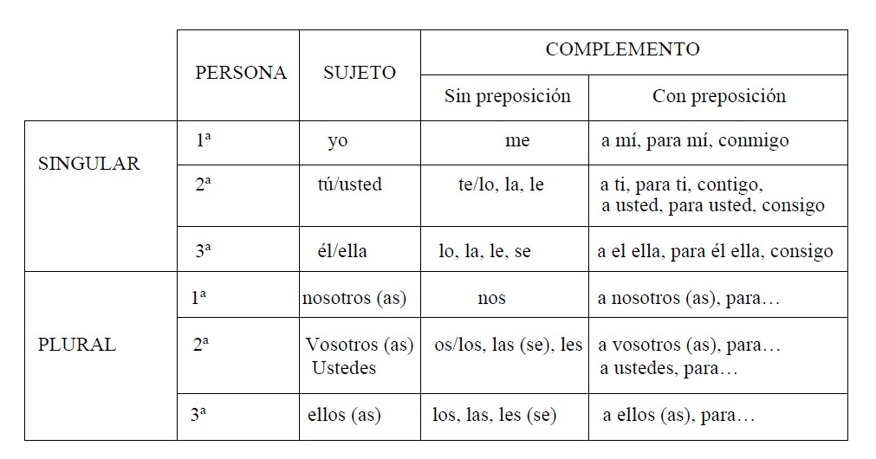
Pronombres Mostrativos
Los pronombres demostrativos permiten mostrar aquello de lo que hablamos. Existen tres mostrativos en español: este, ese y aquel.
Ejemplos:
-María es estudiosa, deportista y amistosa. Ella es muy acogedora, por eso siempre la visitan sus amigos -Isabel es más inteligente que Juana, pero esta es más trabajadora que aquella.
-Felipe, de quien no quiero acordarme, se quedó con mi disco favorito.
3.- CONECTORES: nexos que indican las relaciones entre las cláusulas u oraciones.
A continuación una lista de conectores según las relaciones semánticas que establecen.
- Adición: y, también…
- Condición: si, siempre que, con tal que…
- Separación, alternativa o disyuntivo: o, u, ya, bien…
- concesivo: aunque, a pesar de…
- Oposición antónima: por el contrario,
- Finalidad o meta: para, a fin de que…en cambio…
- Tiempo: cuando, finalmente, después, en cuanto,
- Oposición excluyente: sino, sino que… hasta que…
- Causa, motivo o razón: porque, ya que, pues,
- Espacio: en medio, en el fondo… puesto que…
- Comparación: como, más…que, menos…que…
- Efecto o consecuencia: por lo tanto,
- Continuación o énfasis: además, incluso, así pues… por consiguiente, luego, por eso, por tanto…
- Ejemplificación o aclaración: por ejemplo, es decir…

EJERCICIOS
I.- Lee atentamente el siguiente texto y responde las preguntas:

Honda reconoce sus vendedores
Honda Motor de Chile reunió a toda su plana ejecutiva y sus concesionarios, para destacar la excelente labor realizada por sus vendedores durante 2004, la cual estuvo marcada por un trabajo de calidad y equipo. Este desempeño se vio reflejado en el excelente resultado anotado por Honda el año pasado, que registró un crecimiento en las ventas de 37%.
La premiación, que se realiza todos los años, es una forma de reconocer la calidad, rendimiento y compromiso de quienes trabajan en Honda y de esta forma repetir durante 2005 los excelentes resultados obtenidos en 2004.
Los premios fueron entregados por la modelo y rostro de Honda, Pilar Jarpa, junto al gerente comercial de Honda Motor de Chile, Rodrigo Torres, que distinguieron a los vendedores en cuatro categorías: mejor Gestión Comercial, Samuel Correa, del concesionario Valenzuela y Delarze. El premio a la Excelencia de la Atención al Cliente la obtuvo Eduardo Montané, de Hernán Olea. El premio al “Rookie” del año, que consiste en el mejor vendedor nuevo recayó en Marcelo Carvallo d, de patricio Reitze. Finalmente el premio al mejor vendedor del año fue ganado por Eduardo Ferrari del concesionario Valenzuela y Delarze.

- Identifica la(s) idea(s) principal(es) y explica que tiene(n) que ver esta(s) con la coherencia global.
__________________________________________________________________________________________________________________________________________________________________________________________________________________________________________________________________
- Identifica las ideas secundarias y explica su relación con la coherencia local
________________________________________________________________________________________________________________________________________________________________________________________________________________________________________________________________________________________________________________________________________________________
- Reconoce 4 conectores y reemplázalos por otros equivalentes.
________________________________________________________________________________________________________________________________________________________________________________________________________________________________________________________________________________________________________________________________________________________
- Ponle un título nuevo que concuerde con el tema central
____________________________________________________________________________________________________________________________________________________________________________

- Identifica ideas, conceptos y relaciones de correferencia dadas en cada uno de los párrafos.

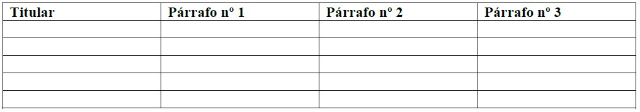

- Clasifica de acuerdo a lo anterior los distintos tipos de mecanismos de correferencia:

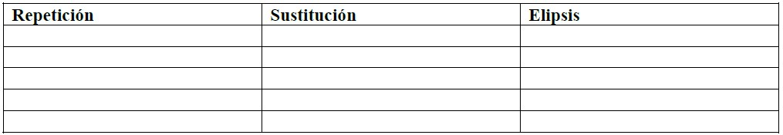
- Crea al menos tres sustituciones léxicas de cada tipo para el concepto Honda Motor

